Министерство образования Республики Беларусь

Учреждение образования
«Белорусский государственный университет информатики и радиоэлектроники»

Дисциплина: современные языки программирования

Лабораторная работа №4
«Использование языка программирования Swift: наследование, протоколы»

Вариант 15

Выполнил: Шабанович А.Б.
студент гр. 310102

Проверил: Усенко Ф.В.

Минск 2024
Цель: Выполнить разработку приложения с использованием языка программирования Swift: наследование, протоколы.
Задание: Протокол Создания уникальных чисел. Реализовать метод, который генерирует уникальное число. Создать класс, который будет иметь в себе генератор. Добавить несколько различных алгоритмов создания уникальных чисел. Создать несколько уникальных последовательностей чисел.
Листинг кода:
import Foundation

// Протокол для генерации уникальных чисел
protocol UniqueNumberGenerator {
func generateUniqueNumber() -> Int
}

// Реализация алгоритма генерации уникальных чисел на основе счетчика
class IncrementalNumberGenerator: UniqueNumberGenerator {
private var counter: Int = 77

func generateUniqueNumber() -> Int {
counter += 1
return counter
}
}

// Реализация алгоритма генерации уникальных чисел на основе случайных чисел
class RandomNumberGenerator: UniqueNumberGenerator {
private var generatedNumbers: Set<Int> = []

func generateUniqueNumber() -> Int {
var uniqueNumber: Int
repeat {
uniqueNumber = Int.random(in: 1...1_000_000)
} while generatedNumbers.contains(uniqueNumber)

generatedNumbers.insert(uniqueNumber)
return uniqueNumber
}
}

// Реализация алгоритма генерации уникальных чисел на основе временной метки
class TimestampNumberGenerator: UniqueNumberGenerator {
private var lastTimestamp: Int = 0

func generateUniqueNumber() -> Int {
let timestamp = Int(Date().timeIntervalSince1970 * 1_000)
if timestamp == lastTimestamp {
lastTimestamp += 1
} else {
lastTimestamp = timestamp
}
return lastTimestamp
}
}

// Класс для работы с генераторами
class UniqueNumberManager {
private var generator: UniqueNumberGenerator

init(generator: UniqueNumberGenerator) {
self.generator = generator
}

func generate() -> Int {
return generator.generateUniqueNumber()
}
}

// Пример использования
func main() {
print("Выберите алгоритм генерации уникальных чисел:")
print("1. Инкрементальный генератор")
print("2. Случайный генератор")
print("3. Генератор на основе временной метки")

guard let choice = readLine(), let option = Int(choice), (1...3).contains(option) else {
print("Ошибка: введите число от 1 до 3.")
return
}

let generator: UniqueNumberGenerator

switch option {
case 1:
generator = IncrementalNumberGenerator()
case 2:
generator = RandomNumberGenerator()
case 3:
generator = TimestampNumberGenerator()
default:
print("Ошибка: неверный выбор.")
return
}

let manager = UniqueNumberManager(generator: generator)

print("Сколько уникальных чисел вы хотите сгенерировать?")
guard let countInput = readLine(), let count = Int(countInput), count > 0 else {
print("Ошибка: введите положительное число.")
return
}

print("Сгенерированные уникальные числа:")
for _ in 1...count
{
print(manager.generate())
}
}

main()

Результат выполнения кода:
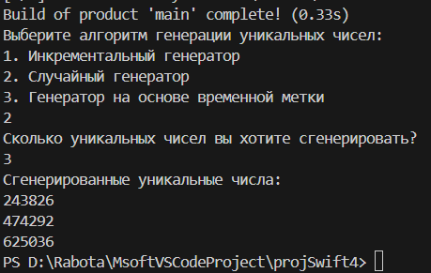

Вывод: разработана программа на языке программирования Swift. В результате разработки программ на языке Swift была успешно реализована функциональность, позволяющая генерировать уникальные числа тремя разными способами в заданном количестве. Была проделана работа с протоколами.

